DEDICATORIA

“Me gustaría dedicar este proyecto a las personas que estuvieron a mi lado:
A mi familia, cuya enseñanza, apoyo incondicional e infinita paciencia a lo largo de los años me ayudó a llegar a este momento.
A mis amigas de toda o casi toda la vida, que desde hace mucho me brindan consejos, cariño y confianza.
A mis amigas y amigos de la facultad, con los cuales tuve el placer de recorrer este camino y compartir momentos inolvidables. Noches en vela, fiestas, llantos, peleas, bromas, nervios y festejos son palabras que encierran recuerdos y sentimientos de una etapa a punto de llegar a su fin“
AGRADECIMIENTOS

“Agradezco en primer lugar a los tutores del proyecto; Ing. Marcelo Abreu, Ing. Thomas Hobbins, y Dr. Robert Boston cuyas guías y directivas ayudaron a encaminar y dar forma al proyecto.
Hago mención de mis compañeros de grupo en la primera etapa del proyecto; Keaton Brett y Beymar Zurita, con los cuales tuve el agrado de trabajar durante un semestre.
También me gustaría agradecer al Ing. Rafael Sotelo, Coordinador de Ingeniería Telemática de la Universidad de Montevideo, que me acompañó durante los años de la formación profesional.
A su vez, deseo expresar mi agradecimiento a la Universidad de Montevideo, por su apoyo a lo largo de los años de la carrera, y a la Universidad de Pittsburgh en dónde tuve la oportunidad de realizar una enriquecedora experiencia”
TABLA DE CONTENIDO

RESUMEN EJECUTIVO 1
INTRODUCCIÓN 2
MARCO TEÓRICO 4
La placa BeagleBoard y el interés de VoCollect 4
Los puertos 5
El puerto Serial RS232 6
El puerto de Expansión 7
El puerto USB OTG 7
DDNS 8
MARCO METODOLÓGICO 10
DESARROLLO 12
Parte 1 12
Instalación y Configuración 12
Testeo de los periféricos 14
Descarga del compilador cruzado 16
Prueba de una aplicación sencilla 17
Diseño de la aplicación 17
Desarrollo de la aplicación 18
Ejecución de la aplicación 19
Grabado y reproducción de un archivo WAV 20
Parte 2 20
Instalación de la distribución Angstrom como sistema operativo 20
Instalación del servidor Web 26
Desarrollo de las páginas Web 28
Desarrollo del control del LED 28
Conexión a Internet 29
Configuración del DDNS 31
Testeo de Integración 48
CONCLUSIONES 51
RECOMENDACIONES 53
BIBLIOGRAFÍA 54
ANEXO I – PLAN DEL PROYECTO DE FIN DE CARRERA 56
ANEXO II – IMPLEMENTACIÓN DEL CONTROL DE GANANCIA AUTOMATICA 61
ANEXO III – GUÍA SIMPLE PARA EL USO DEL COMPILADOR CODESOURCERY 66
ANEXO IV – CÓDIGO DE MATLAB 70
ANEXO V – CÓDIGOS DE PÁGINAS WEB INICIALES 72
ANEXO VI – CÓDIGOS DE PÁGINAS WEB FINALES 74
ANEXO VII – SCRIPTS QUE CONTROLAN EL LED 78
ANEXO VIII – SEÑALES DEL PUERTO DE EXPANSIÓN 80

TABLA DE ILUSTRACIONES

Ilustración 1: La placa 4
Ilustración 2: DB9 Macho 6
Ilustración 3: IDC10 Hembra 6
Ilustración 4: Conectores USB 8
Ilustración 5: Configuración del DDNS 1 32
Ilustración 6: Configuración del DDNS 2 33
Ilustración 7: Configuración del DDNS 3 34
Ilustración 8: Configuración del DDNS 4 35
Ilustración 9: Configuración del DDNS 5 36
Ilustración 10: Configuración del DDNS 6 37
Ilustración 11: Configuración del DDNS 7 38
Ilustración 12: Configuración del DDNS 8 39
Ilustración 13: Configuración del DDNS 9 40
Ilustración 14: Configuración del DDNS 10 41
Ilustración 15: Configuración del DDNS 11 42
Ilustración 16 : Configuración del DDNS 12 42
Ilustración 17: Configuración del DDNS 13 43
Ilustración 18: Configuración del DDNS 14 44
Ilustración 19: Configuración del DDNS 15 45
Ilustración 20: Configuración del DDNS 16 46
Ilustración 21: Configuración del DDNS 17 47
Ilustración 22: Testeo de integración 1 48
Ilustración 23: Testeo de integración 2 49
Ilustración 24: Testeo de integración 3 50

ÍNDICE DE TABLAS

Tabla 1: Conexión DB9 a IDC10 6
Tabla 2: Instrucciones básicas para el funcionamiento del puerto GPIO 29

RESUMEN EJECUTIVO

La Beagle Board es una plataforma de reducido tamaño (aproximadamente 3” x 3”), alto performance y bajo precio diseñada por la comunidad BeagleBoard y vendida en exclusividad por DigiKey. La placa forma parte de la comunidad Open Source y constituye una nueva tendencia denominada Open Hardware en la que la mayoría del diseño del mismo es público.
Vocollect, el sponsor de la primera parte del proyecto, es una compañía interesada en aprender sobre este hardware y explorar sus potenciales usos. La compañía se especializa en mini computadoras de reconocimiento de voz, y debido a que la industria de sistemas integrados crece rápidamente se encuentran constantemente investigando nuevas tecnologías que puedan ayudarlos a seguir ingresando en la industria. Tanto el procesador ARM integrado a la Beagle Board (que puede ser comparado con aquellos que se encuentran en las Laptops actuales), como el tamaño de la placa, hacen que sea interesante determinar si la BeagleBoard puede ser empleada en los futuros dispositivos de la empresa.
El principal objetivo de este proyecto fue investigar la placa y sus funcionalidades. En particular, la primera parte se focalizó en poder implementar y ejecutar una aplicación de procesamiento bajo el sistema operativo Linux. El programa creado constituyó en un control de ganancia automático que era aplicado a una señal y que puede ser comparado con el funcionamiento de un ecualizador. El código toma un archivo con los datos de ganancia y retorna un nuevo archivo con la ganancia ajustada.
La segunda parte del proyecto se centró en niveles más altos. El principal objetivo fue la instalación de un servidor WEB a través del cual un usuario pueda conectarse a la placa y controlar de forma remota un LED adjuntado al puerto de expansión. La placa se encontraría conectada a un enrutador que a su vez estaría conectado a un módem ADSL. Se debieron de realizar varios pasos previos para lograr el cometido como ser la instalación de una distribución de Linux y la configuración de un servidor DDNS.
Debido a la naturaleza del proyecto, el cual contaba con una incertidumbre muy grande, para implementar lo anteriormente descrito, se dividió el trabajo en pequeñas entidades cada una poseyendo un objetivo propio. Las entidades completadas luego pasaban por un proceso de integración donde las mismas se juntaban para formar una nueva entidad y pasaban por el mismo proceso de verificación de objetivos. Finalmente una integración y testeo global se llevó a cabo.
Los resultados obtenidos fueron prometedores y se concluyó que la placa puede ser una buena inversión tanto para Vocollect como para otros desarrolladores. Sin embargo, se debe señalar que actualmente el software y la documentación son inestables y el soporte poco accesible. Los periféricos fueron probados incluyendo la reproducción de video DVI, Input y Output de audio, funcionalidades de lectura y escritura de tarjetas SD, establecimiento de una red con otras computadoras y con Internet. Los resultados fueron en general satisfactorios.

INTRODUCCIÓN

La BeagleBoard (BB) es una placa madre relativamente económica que, en potencia, es capaz de poseer las mismas funcionalidades que una laptop. Sin embargo, el producto es nuevo en el mercado y parte de la comunidad Open Source, por lo que las funcionalidades todavía no han sido testeadas a fondo aunque el campo de desarrollo por parte de los usuarios es amplio y variado. De esta manera, el principal objetivo del proyecto fue investigar la BB para descubrir sus limitaciones y potencialidades.
El trabajo fue dividido en dos etapas:
- El objetivo general de la primera etapa, fue implementar una aplicación basada en el procesamiento de señales que corriese bajo el entorno de la placa. Cuando se graba un archivo de audio, puede haber heterogeneidad en términos de ganancia. De esta manera, programas han sido desarrollados para ecualizar la misma y de esta forma proporcionar un sonido de mejor calidad. La meta del grupo de trabajo era implementar un algoritmo de control de ganancia automático propio, que tomaría los puntos de ganancia de un archivo de audio y ajustarlos a un nivel adecuado. A su vez, se propuso como objetivo adicional, probar la compatibilidad del código generado por el compilador interno de Matlab con la placa.

- La segunda etapa consistió, en realizar una aplicación que se comunicara con el puerto serial de la placa de forma de encender un LED. Dicha aplicación debía poder ser accedida desde una página WEB en forma remota. Se le instaló a la placa el servidor WEB Apache2 y la misma fue conectada a un enrutador Linksys conectado a su vez a un módem ADSL. A su vez, fue configurado un servicio DDNS en el enrutador para que la aplicación pudiese ser accedida mediante una URL fija, ya que el proveedor de DSL asigna una dirección IP variable.

Cada etapa posee a su vez, un cierto número de objetivos particulares que deben de lograrse a modo de poder alcanzar los objetivos generales en cada una. En particular, la primera etapa tiene como objetivos particulares la instalación del kernel, el testeo de los periféricos, la descarga e instalación de un compilador cruzado adecuado, el diseño de la aplicación, el desarrollo y compilado de la aplicación y finalmente, el grabado y la reproducción de un archivo WAV.
Por otro lado, en la segunda etapa se tienen como objetivos particulares la instalación de una distribución de Linux, la descarga y la instalación de un servidor WEB, el desarrollo de las páginas WEB, el desarrollo de la aplicación que controle el LED, el establecimiento de la conexión a Internet y la configuración del DDNS.

Grupos de interés
El principal grupo de interés y el que será afectado de forma directa por el proyecto es la empresa Vocollect, la cual fue la principal impulsora del mismo. De acuerdo con los resultados del presente proyecto, la empresa evaluará comenzar a investigar el tema más a fondo y descubrir cómo alinear la placa según sus objetivos.
De la misma manera, otras empresas de dispositivos móviles pueden tomar conocimiento de la existencia de la Beagle Board y, al igual que Vocollect, investigar si la misma tiene un lugar en sus existentes o potenciales productos.
Desarrolladores particulares, pueden tener la oportunidad de realizar sus proyectos de una forma sencilla y poco costosa.

MARCO TEÓRICO

La placa BeagleBoard y el interés de VoCollect
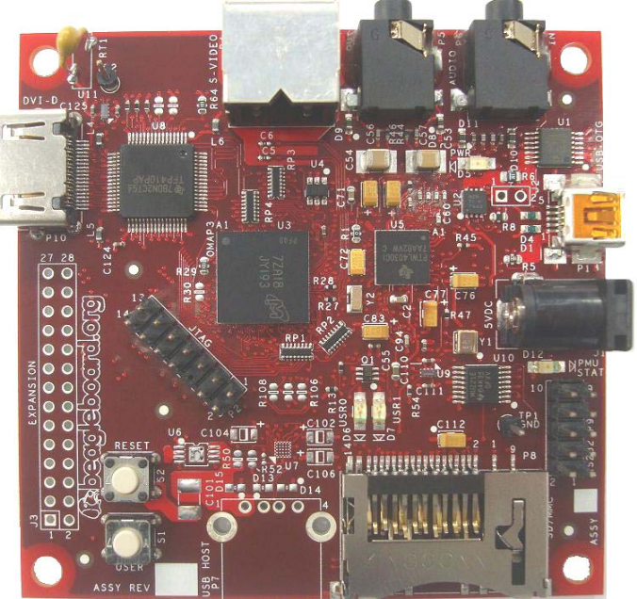
La BB es una plataforma de bajo costo, bajo consumo y alto performance basada en el procesador OMAP3 que fue diseñada por la comunidad BeagleBoard.org y vendida en forma exclusiva por Digi-Key. Es de un tamaño reducido (aproximadamente 3” x 3”) pero tiene la potencialidad de funcionar con un rendimiento similar al de las computadoras portátiles. Con los accesorios adecuados, la placa puede comunicarse con una variedad de dispositivos, como ser hubs USB, monitores DVI-D, y redes Ethernet, Bluetooth y Wi-Fi. ^{BeagleBoard.org (2008)}
Ilustración 1: La placa

La placa fue diseñada alrededor del procesador OMAP3530 que, a su vez, se encuentra basado en la arquitectura ARM® Cortex™-A8. ^{TI (2008)}
En el futuro cercano, la BB puede encontrar su uso en las aplicaciones integradas. VoCollect, una empresa de los Estados Unidos radicada en Pittsburgh, Pennsylvania, se especializa en mini-computadores para el reconocimiento de voz. ^{Vocollect.com (2009)} La portabilidad de la BB, su bajo consumo, facilidad de programación y su capacidad de realizar procesamiento de señales puede ser ideal para potenciales usos en sus productos. A su vez, la placa es un experimento de la nueva tendencia Open Source Hardware, un término usado para reflejar la distribución gratis de códigos fuentes y algunos diseños de hardware a la comunidad. El sistema operativo de la BB consiste en Linux integrado que se encuentra siendo testeado por una red de usuarios comunicándose mediante la página www.beagleboard.org. Linux provee un sistema operativo escalable que presenta un ambiente multiproceso confiable y un amplio rango de aplicaciones Open Source.
Como la BB es relativamente nueva, ha habido muy poco trabajo sobre ella. Los principales proyectos actuales consisten principalmente en la interfaz entre la placa con Ethernet, el puerto serial, el puerto USB y el desarrollo de diferentes distribuciones de Linux para usar con la placa. En particular, las capacidades para la placa en términos del procesamiento de señales se encuentran sin haber sido testeadas a fondo. BeagleBoard.org Projects (2008)

Los puertos
La placa posee varios puertos que permiten la comunicación con ella y entre ella con diferentes periféricos:
- USB OTG
- JTAG
- RS232
- Expansión
- DVI-D
- SD/MMC
- S-Video
- Audio In
- Audio Out
Se describirán con cierto detalle el puerto serial, el puerto de expansión y el puerto USB OTG los cuales tuvieron un papel principal en el presente proyecto. BeagleBoard Rev B7 System Reference Manual (2008)

El puerto Serial RS232
La placa posee un conector de diez pines aunque solo tres de ellos son accesibles (TX, RX y GND) mientras que el resto se encuentran abiertos. El acceso al puerto se debe realizar mediante un cable null modem IDC de 10 pines a DB9. Se debe verificar que los pines de ambos conectores sean conectados de la siguiente forma:
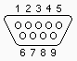
Ilustración 2: DB9 Macho
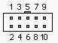
Ilustración 3: IDC10 Hembra

DB9-Macho | IDC10 Hembra
2 | 3 (TX)
3 | 2 (RX)
5 | 5 (GND)
Tabla 1: Conexión DB9 a IDC10

El puerto de Expansión
El principal objetivo del puerto de expansión es permitir al desarrollador emplear funciones adicionales del procesador. A su vez, dado que el procesador tiene la capacidad de multiplexado, existen varias opciones de señales en cada pin.
Muchas interfaces para la comunicación son soportadas, por ejemplo, General purpose input/output (GPIO), Inter-integrated circuit (I2C) y Serial peripherial Interface (SPI). En el Anexo VIII pueden verse tablas que describen las diferentes señales admitidas.

El puerto USB OTG
La especificación USB propuso una forma sencilla y poco costosa de establecer una comunicación con los periféricos convirtiéndolo en el estándar de conexiones I/O dominante. Sin embargo, también tiene sus limitaciones. La principal consiste en que no es adecuado para las comunicaciones punto a punto entre dispositivos como ser un celular y un PDA, los cuales han ganando popularidad. Por lo tanto, la solución de USB fue la creación de USB OTG (USB On-The-Go) también llamado por algunos USB 3.0. ^{Koeman (2001)}
El suplemento a la especificación elimina la necesidad de una PC para actuar como host en el intercambio de datos con los dispositivos. Existen dos tipos de dispositivos OTG: los dispositivos de rol doble, que pueden funcionar tanto como periférico como host, y los puramente periféricos.
La especificación USB 2.0 define tres tipos de conectores:
- Standard-A
- Standard-B
- Mini-B, diseñado para dispositivos periféricos pequeños como los teléfonos celulares.
A su vez, define dos tipos de cables standard-A a standard-B y standard-A a mini-B.
Por otro lado, la especificación OTG introduce un cuarto conector (Mini-A) y dos receptáculos (Mini-A y Mini-AB). Define también dos nuevos cables: mini-A a standard-B y mini-A a mini-B.
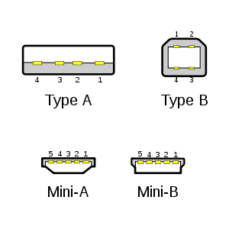
Ilustración 4: Conectores USB

Diferentes combinaciones pueden realizarse mediante el uso de adaptadores adecuados.
Dos dispositivos de rol doble conectados entre si se turnan los roles roles como host y periférico, siendo el rol de host inicial definido por el conector que el usuario conecta en los receptáculo. El dispositivo conteniendo el conector mini-A será el host inicial o dispositivo-A, mientras que el poseedor del conector mini-B será el periférico inicial o dispositivo-B. Los roles se cambian mediante un protocolo de negociación denominado Host Negotiation Protocol (HNP). ^{Koeman (2001)}
Algo que cabe señalar es que debido a que muchos de los dispositivos portables son típicamente alimentados a través de baterías, si su puerto OTG administra una corriente relativamente grande, el resultado sería que las mismas se descargarían pronto. Por lo tanto, solo puede proveer una pequeña cantidad de corriente.

DDNS
Los proveedores de Internet de DSL, el tipo de conexión a Internet empleado en este proyecto, proporcionan una dirección IP dinámica a los usuarios a menos que se pague una dirección fija. Por lo tanto, si se desea una dirección web para acceder a una PC conectada a dicho modem existen dos opciones:
- Pagar por un servicio de mapeo de DNS.
- En caso de la dirección IP sea asignada por DHCP se debe poseer un mapeo que debe ser actualizado con cada cambio.
Existen servicios gratis de DDNS que proporcionan la segunda opción empleando un llamado cliente DDNS que puede instalarse tanto en la PC como en el enrutador. Con el cliente instalado en el enrutador, cada vez que el mismo se conecta a Internet envía su IP y el nombre de su dominio al proveedor mediante una cuenta predefinida en el mismo. A partir de ese momento, el nombre de dominio queda asociado a la dirección IP y por lo tanto el enrutador puede ser localizado en Internet.
Estos servicios presentan tanto ventajas como desventajas. ^{Codelath.com (2009)}

Ventajas
- El servicio es gratis
- Apropiado para direcciones DHCP

Desventajas
- Los clientes no están disponibles en todos los enrutadores.
- Se necesita realizar una serie de configuraciones si se desea instalar el cliente en la PC.
- Las direcciones URL son un subdominio de la dirección del proveedor del servicio. (También proveen la posibilidad de tener un dominio en particular pero se debe abonar una cuota mensual).

MARCO METODOLÓGICO

Como la BB es un producto nuevo en el mercado, la investigación fue inmanente al proyecto. La primera fuente de investigación fue el manual de la BB y los grupos en internet de usuarios investigando la misma que se encuentran en continuo crecimiento. La participación en dichos grupos o foros fue el mejor soporte para el proyecto dado que se tiene bastante respuesta de la comunidad Open Source.
Fue necesario estudiar sobre Linux, el sistema operativo de la BB para tener un mejor entendimiento del mismo, empleándose libros especializados en el tema. A su vez, se debió estudiar Matlab, principalmente su herramienta Simulink y sus compiladores internos.
Debido a la naturaleza del proyecto, el cual contaba con una incertidumbre muy grande, se dividió el trabajo en pequeñas entidades cada una poseyendo como objetivo uno de los objetivos particulares descritos en la “Introducción” del presente proyecto. Para cada una de las entidades se planteaba un proceso a seguir, si el mismo fallaba se estudiaba la diferente bibliografía o Internet para encontrar la causa. Luego se procedía a verificar si la misma se trataba de un problema de compatibilidad, configuración o incluso un problema de hardware. A continuación se estudiaban las posibles soluciones de acuerdo a lo aprendido y se planteaba un nuevo proceso para llevarla a cabo. Las entidades completadas luego pasaban por un proceso de integración, en el cual se juntaban dos entidades para formar una nueva, y nuevamente los objetivos eran verificados. Finalmente una integración y testeo global se llevó a cabo.
Las diferentes entidades de trabajo se listan a continuación:
Parte 1
- Instalación del Kernel
- Testeo de periféricos
- Descarga e instalación de un compilador cruzado
- Diseño de la aplicación
- Prueba de compatibilidad con Matlab
- Desarrollo, compilación y ejecución de la aplicación
- Grabado y reproducción de un archivo WAV

Parte 2
- Instalación de una distribución de Linux
- Descarga e instalación de un servidor WEB
- Desarrollo de las páginas WEB
- Desarrollo de la aplicación que controle el LED
- Conexión a Internet
- Configuración del DDNS
- Integración y testeo final

DESARROLLO
Como se expuso anteriormente, el desarrollo del proyecto se llevó a cabo en dos partes.

Parte 1

Instalación y Configuración
Luego de haber hecho el pedido de la BB y de las partes, el grupo comenzó a investigar sobre la placa (usando principalmente el manual, que puede ser descargado del sitio www.beagleboard.org), Linux y Matlab.
Al llegar la BB, el primer paso fue establecer la conexión serial entre la PC y la placa usando el software Hyperterminal, trabajando bajo el sistema operativo Windows. La configuración fue la siguiente:
- Bps/Par/Bits : 115200 8N1
- Hardware Flow Control : No
- Software Flow Control : No
Cuando se inició la BB con los parámetros configurados de forma correcta, se desplegó en la pantalla del Hyperterminal la siguiente información:
Texas Instruments X-Loader 1.41
Starting OS Bootloader...

U-Boot 1.3.3 (Jul 10 2008 - 16:33:09)

OMAP3530-GP rev 2, CPU-OPP2 L3-165MHz
OMAP3 BeagleBoard + LPDDR/NAND
DRAM: 128 MB
NAND: 256 MiB
In: serial
Out: serial
Err: serial
Audio Tone on Speakers ... complete
Hit any key to stop autoboot: 0

El siguiente paso fue instalar el Kernel de Linux empleando una tarjeta SD. En primer lugar, la tarjeta fue formateada y se le asignó un sistema de archivos del tipo FAT32. Las imágenes pre-compiladas y los archivos necesarios fueron descargados de la página http://code.google.com/p/BeagleBoard/wiki/BeagleBoardDiagnostics y copiados a la tarjeta SD. Algo muy importante que cabe destacar es que los archivos deben ser copiados en el siguiente orden y con los nombres y extensiones especificados, de lo contrario no funcionará. ^{Google Code (2008)}
- MLO como MLO
- x-load.bin.ift for NAND como x-load.bin.ift
- u-boot to flash onto NAND como flash-uboot.bin
- u-boot.bin for MMC boot como u-boot.bin
- ramdisk Image como rd-ext2.bin
- Kernel (uImage) como uImage
- Sample Video File como HARRY.YUV
En segundo lugar, para forzar a la placa a bootear desde la tarjeta SD, luego de haber insertado la misma en el slot correspondiente, el botón USER debe ser presionado mientras se presiona el botón RESET.
El siguiente paso fue modificar la memoria flash para que la placa booteara siempre desde la tarjeta SD. El siguiente proceso fue seguido para llevarlo a cabo:
- En el prompt OMAP3 BeagleBoard.org # tipear: NAND Unlock.
- Luego tipear: nand ecc hw
- Luego tipear: nand erase 0 0x3f0000
- En este punto, la memoria FLASH se encuentra borrada
- Insertar la tarjeta SD.
- Presionar el botón de RESET.
- La placa booteará desde la tarjeta SD y reprogramará la memoria FLASH
- Presionar el botón RESET para asegurar que la placa inicie y muestre el prompt BeagleBoard.org#.

A su vez, se deben ingresar los siguientes comandos en la memoria Flash para bootear el Kernel de Linux.
- Tipear el comando: setenv bootargs console=ttyS2,115200n8 ramdisk_size=8192 root=/dev/ram0 rw rootfstype=ext2 initrd=0x81600000,8M nohz=0ff
- Luego ingresar el comando: setenv bootcmd 'mmcinit;fatload mmc 0 0x80300000 uImage;fatload mmc 0 0x81600000 rd-ext2.bin;bootm 0x80300000';
- Para salvar las configuraciones ingresar el commando : saveenv
Finalmente, para bootear el kernel se debe escribir en el prompt BeagleBoard.org# el comando run bootcmd.
En esta etapa se descubrió que no todas las tarjetas SD son compatibles con la placa. Más específicamente, aquellas que siguen el estándar SDHC asignan la memoria de forma diferente a las estándares generan problemas a la hora de ser empleadas en la BB.

Testeo de los periféricos
Prueba del periférico OTG
Esta prueba requirió que la placa fuese alimentada a través del USB y conectada mediante el mismo a una PC trabajando en modo host. A su vez, usó el comando ping para verificar la conexión.
- Cargado del Driver del Host
El siguiente procedimiento describe cómo se conectó la placa a una PC trabajando bajo Windows. BeagleBoard Rev B7 System Reference Manual (2008)
- Cuando se conecte la BB a la PC, la misma detectará un nuevo dispositivo y pedirá por el driver. Seleccionar el driver Linux.inf, si no encuentra el mismo se puede copiar uno desde la carpeta del Linux Kernel (2.6_kernel_revbv2.tar.gz) del path 2.6_kernel/Documentation/usb/linux.inf.
- Abrir Conexiones de red desde la PC en Windows
- Localizar el dispositivo Linux USB Ethernet/RNDIS Gadget.
- Hacer click derecho sobre el mismo y elegir Propiedades.
- Seleccionar Internet Protocol (TCP/IP) de la lista.
- Presionar el botón de Propiedades.
- Seleccionar una dirección IP por ejemplo 192.168.1.5 y una máscara 255.255.255.0.

- Llevado a cabo de la prueba
- En la BB, montar la tarjeta SD:
[root@BeagleBoard /]# mount -t vfat /dev/mmcblk0p1 /mnt/mmc/
[root@BeagleBoard /]# cd /mnt/mmc/
- Configurar una dirección IP estática cercana a la elegida en Windows, por ejemplo 192.168.1.1 con una máscara de 255.255.255.0.
[root@BeagleBoard mmc]# ifconfig usb0 192.168.1.1 netmask 255.255.255.0
- Usar el comando ping para probar la conexión.
[root@BeagleBoard mmc]# ping 192.168.1.5
- La placa debería imprimir en la pantalla algo similar a:
PING 192.168.1.5 (192.168.1.5): 56 data bytes
64 bytes from 192.168.1.5: seq=0 ttl=128 time=0.885 ms
64 bytes from 192.168.1.5: seq=1 ttl=128 time=0.977 ms
64 bytes from 192.168.1.5: seq=2 ttl=128 time=0.977 ms
- Para parar la prueba presionar <CTRL-C>. La placa debería imprimir algo similar a:
--- 192.168.1.5 ping statistics ---
12 packets transmitted, 12 packets received, 0% packet loss
round-trip min/avg/max = 0.885/0.969/1.679 ms
[root@BeagleBoard mmc]#
Pueden visualizarse el número de paquetes que fueron enviados y recibidos.
- Para terminar la prueba se debe ingresar el comando:
[root@BeagleBoard mmc]#ifconfig usb0 down

Prueba del DVI-D
La prueba reprodujo un video corto en el monitor DVI-D empleando el siguiente procedimiento. BeagleBoard Rev B7 System Reference Manual (2008)
- En caso de no estar en el directorio mmc. Trasladarse al mismo empleando los siguientes comandos. De lo contrario pasar al paso 3.
root@BeagleBoard /]# mount -t vfat /dev/mmcblk0p1 /mnt/mmc/cd
- Cambiar el directorio mediante el comando.
[root@BeagleBoard /]# cd /mnt/mmc/
- Ejecutar la siguiente sentencia.
[root@BeagleBoard mmc]# stream_video
- Se podrá visualizar un video 320x240 de Stephane Edberg juagando al Tennis en la pantalla DVI-D.

Descarga del compilador cruzado
El siguiente paso consistió en descargar el Compilador cruzado específico para el ARM Cortex-8 de la BB a modo de compilar una aplicación para ser ejecutada en la placa. El compilador Sourcery G++ 4.3-61 para ARM GNU/Linux puede ser encontrado en CodeSourcery (www.codesourcery.com).
Para usarlo, es necesario crear una cuenta en la página web la cual enviará por mail un código serial válido por 30 días que activará el software. De lo contrario el mismo puede ser comprado en dos versiones:
- Personal ($399/maquina)
- Profesional ($2799/maquina)

Prueba de una aplicación sencilla
Una aplicación sencilla fue desarrollada en C, compilada usando el Compilador cruzado y copiada en la tarjeta SD a modo de probar el resultado en el ambiente de la placa. La aplicación consistió simplemente en imprimir en la pantalla “Hello World”.
Una guía simple para el uso del compilador puede ser encontrada en el Apéndice III.

Diseño de la aplicación
La aplicación diseñada consistió en un control de ganancia automático. La misma analizaba un archivo de texto de entrada conteniendo los datos de ganancia de la señal, y proporcionaba como salida otro archivo de texto con los datos ajustados para que el máximo nivel de ganancia sea constante.
Se diseñó la aplicación de forma tal que procesara el archivo conteniendo los valores de ganancia en bloques de doscientas muestras. Es posible cambiar el tamaño de los mismos dependiendo de la naturaleza de los valores de ganancia. A su vez, se debe tener en cuenta que se supone que en dichos bloques la ganancia es homogénea.
Luego, en cada bloque se calcula el promedio y se le resta a los valores de ganancia a modo de eliminar la componente de continua. A continuación se procede a calcular la media de los nuevos valores de ganancia elevados al cuadrado. Dado una constante (común para todos los bloques) previamente especificada, se procede a dividirla por el valor antedicho y se realiza su raíz cuadrada. Este artificio matemático permite que al multiplicar el resultado por los valores de ganancia de los bloques, éstos disminuyan o aumenten dependiendo el caso.
Finalmente, uniendo el resultado del proceso, se puede observar que el mismo presenta homogeneidad o se aproxima a ella.

Desarrollo de la aplicación
Uno de los objetivos era probar la compatibilidad entre Matlab y la placa. Por lo tanto se decidió diseñar una aplicación de procesamiento de señales haciendo uso de Matlab y traduciéndolo el código C usando el compilador del software.
Dos métodos fueron probados:
- Usando Simulink
- Usando el editor de Matlab y generando el código C mediante el compilador interno mcc

Usando Simulink
Simulink es una de las herramientas más importantes de Matlab que permite simular, diseñar, implementar y probar una variedad de sistemas, como ser el procesamiento de señales, el procesamiento de imágenes, control y redes neuronales, mediante el uso de una interfaz gráfica y un conjunto de librerías representadas por bloques parametrizables.
La aplicación fue creada usando un diagrama y el código C creado usando el compilador interno. Luego, haciendo uso del Compilador cruzado, el código C fue preparado para ser compilado de forma que fuese compatible con la BB. Sin embargo, analizando el código se notó que el mismo hacía referencia a encabezados predefinidos por Matlab sin los que el código no podía trabajar. Al encontrar dichos archivos dentro de las carpetas de Matlab nuevos errores cuyo origen no pudo ser identificado impidió la buena compilación del código.

Usando el editor de Matlab
La aplicación fue escrita entonces en el código de Matlab usando su editor (ver Anexo IV) y compilado usando la sentencia mcc de la siguiente forma:
mcc -m nombreArchivo.m

El código C resultante fue copiado en el Compilador cruzado y preparado para compilar. Sin embargo, se encontró el mismo problema que al usar Simulink. El código hacía referencia a archivos internos de Matlab, aunque diferentes a los anteriores, y cuando los mismos fueron localizados nuevos errores cuyos orígenes no pudieron ser determinados aparecieron.
Finalmente, se realizó un código C independiente pero cuya funcionalidad era la misma.

Ejecución de la aplicación
El código C fue desarrollado (puede verse en el Apéndice II), compilado y copiado a la tarjeta SD. La ejecución de la prueba fue satisfactoria.
[root@BeagleBoard /]# mount /dev/mmcblk0p1 /mnt/mmc
[root@BeagleBoard /]# cd mnt/mmc
[root@BeagleBoard mmc]# cd wave
[root@BeagleBoard wave]# cd debug
[root@BeagleBoard debug]# ls
input.txt sources.mk wave wave.o
makefile objects.mk subdir.mk wave.d
[root@BeagleBoard debug]# ./wave input.txt
[root@BeagleBoard debug]# ls
input.txt new.txt sources.mk wave wave.o
makefile objects.mk subdir.mk wave.d

Grabado y reproducción de un archivo WAV
Una vez que el equipo terminó con la aplicación, investigó la forma de grabar sonido usando un micrófono, salvar el audio y luego reproducirlo empleando la tarjeta de sonido. Los comandos empleados fueron los siguientes:
- Para grabar: [root@BeagleBoard mmc]# arecord -t wav -c 2 -r 44100 -f S16_LE -v k
- Para reproducir: root@BeagleBoard mmc]# aplay -t wav -c 2 -r 44100 -f S16_LE -v k
Si el nombre de archivo no es especificado la salida o entrada estándar es empleada.
Las banderas empleadas fueron:
- -t : tipo de archivo (voc, wav, raw or au)
- -c: numero de canales
- -r: frecuencia de muestreo en Hertz
- -f: Formato de muestreo. Los tipos de muestreo reconocidos son: S8 U8 S16_LE S16_BE U16_LE U16_BE S24_LE S24_BE U24_LE U24_BE S32_LE S32_BE U32_LE U32_BE FLOAT_LE FLOAT_BE FLOAT64_LE FLOAT64_BE IEC958_SUBFRAME_LE IEC958_SUBFRAME_BE MU_LAW A_LAW IMA_ADPCM MPEG GSM
- -v: Muestra la estructura del PCM y la configuración.

Parte 2

Instalación de la distribución Angstrom como sistema operativo
La distribución Angstrom es un proyecto llevado a cabo por un pequeño grupo de personas, que se encuentran desarrollando para poder crear una distribución estable y amigable para dispositivos integrados.
Para llevar a cabo la instalación de la imagen se utilizó una tarjeta SD de 2GB marca Kingston. La misma debió ser sometida a un paso previo que consistió en su partición y formateo para que fuera adecuada para el propósito.

Partición y formateo de la tarjeta SD
El siguiente proceso se llevó a cabo bajo una PC funcionando con el sistema operativo Ubuntu, puesto que se trabajó con particiones asociadas a Linux^{. Google Code (2009)}
El primer paso consistió en determinar qué archivo del sistema correspondía a la tarjeta de memoria. De este modo se insertó la tarjeta en lector de tarjetas SD (ya sea integrado en la PC o un adaptador USB) y se procedió a ejecutar el siguiente comando en la terminal de Linux:
$ dmesg | tail
Poner salida

La anterior salida muestra que en éste caso el archivo correspondiente a la tarjeta de memoria es el /dev/mmcblk0.
A continuación, se desmontó el dispositivo a través del comando umount y el path donde se encuentra montado el mismo.
Para realizar las particiones se empleó la herramienta del sistema fdisk, la cual debe ser ejecutada con permisos de administrador. De esta manera, se ejecutó el siguiente comando:
$ sudo fdisk /dev/mmcblk0

El siguiente paso consistió en mostrar las tablas de particiones de la tarjeta de memoria y tomar nota del número total de bytes.
Command (m for help): p

Disk /dev/mmcblk0: 1967 MB, 1967128576 bytes
255 heads, 63 sectors/track, 239 cylinders
Units = cylinders of 16065 * 512 = 8225280 bytes
Disk identifier: 0x00000000

Luego, se eliminaron las particiones existentes
Command (m for help): [d]
Selected partition 1

Nota: Si al mostrar las particiones la información muestra un número distinto a 255 heads y 63 sectors/track, se debe seguir el procedimiento adicional establecido en la guía. En este caso no fue necesario.
Se creó entonces una partición FAT32 cuyos dos objetivos fueron el booteo y la transferencia de archivos desde Windows a Linux. La misma se llevó a cabo empleando la opción “n” en la línea de comando principal del fdisk y siguiendo las siguientes instrucciones:
Command (m for help): [n]
Command action
e extended
p primary partition (1-4)
[p]
Partition number (1-4): [1]
First cylinder (1-245, default 1): [(press Enter)]
Using default value 1
Last cylinder or +size or +sizeM or +sizeK (1-245, default 245): [+50]

Command (m for help): [t]
Selected partition 1
Hex code (type L to list codes): [c]
Changed system type of partition 1 to c (W95 FAT32 (LBA))

La partición recién creada debió marcarse como booteable.
Command (m for help): [a]
Partition number (1-4): [1]

Se procedió a crear la partición de Linux, la cual tuvo como objetivo el almacenamiento del sistema de archivos.
Command (m for help): [n]
Command action
e extended
p primary partition (1-4)
[p]
Partition number (1-4): [2]
First cylinder (52-245, default 52): [(press Enter)]
Using default value 52
Last cylinder or +size or +sizeM or +sizeK (52-245, default 245): [(press Enter)]
Using default value 245

Pueden verse los resultados finales imprimiendo la tabla de particiones.
Command (m for help): p

Disk /dev/mmcblk0: 1967 MB, 1967128576 bytes
255 heads, 63 sectors/track, 239 cylinders
Units = cylinders of 16065 * 512 = 8225280 bytes
Disk identifier: 0x00000000

Device Boot Start End Blocks Id System
/dev/mmcblk0p1 * 1 51 409626 c W95 FAT32 (LBA)
/dev/mmcblk0p2 52 239 1510110 83 Linux

A continuación deben salvarse los cambios realizados.
Command (m for help): [w]
The partition table has been altered!

El siguiente paso fue el formateo de ambas particiones empleando los siguientes comandos:
$sudo mkfs.msdos –F 32 /dev/hdc1 –n Beagle_Boot
$sudo mkfs.ext3 –L Angstrom_Demo /dev/hdc2

Instalación de la imagen Angstrom
Una vez completo el procedimiento de partición y formateo de la tarjeta SD es necesario descargar de la página de Angstrom: www.angstrom-distribution.org/demo/beagleboard los archivos:
- MLO
- u-boot.bin
- uImage
- La imagen de Angstrom más reciente
Luego se debió copiar el MLO, u-boot.bin y uImage en la partición Beagle_Boot de la tarjeta SD. Se debe tener en cuenta que el archivo MLO debe ser el primero en ser copiado a la partición, pues tiene que ocupar los primeros sectores de la tarjeta sin excepción. También es necesario recalcar que los tres archivos deben llamarse y tener las extensiones especificadas arriba, de lo contrario no funcionará. ^{Google Code (2009)}
A continuación, se extrajo la imagen de la distribución directamente a la partición Angstrom_Demo. No es posible extraerla a otro lugar y luego copiarla a la tarjeta SD.
Se debió volver al Hyperterminal y a la línea de comandos de la BB para establecer los parámetros que bootearían la imagen de Linux. Para la versión 2.6.28:
OAMP3 beagleboard.org# setenv bootargs ‘console=ttyS2,115200n8 console=tty0 root=/dev/mmcblk0p2 rw rootfstype=ext3 rootwait oampfb.video_mod’
OAMP3 beagleboard.org# setenv bootcmd ‘mmcinit; fatload mmc 0 0x8030000 uImage; bootm 0x8030000’
OAMP3 beagleboard.org# saveenv

Finalmente, se debió apagar la placa, insertar la tarjeta SD dentro del slot correspondiente y volver a prender la BB. Se debe ser paciente puesto que el primer booteo de la distribución puede llevar un largo tiempo. Al finalizar, se tendrá en la pantalla la línea de comando para realizar el ingreso al sistema operativo, el cual viene configurado con el usuario “root” sin contraseña. En el monitor DVI puede visualizarse la pantalla de inicio de sesión que permite crear una nueva cuenta.
.-------.
| | .-.
| | |-----.-----.-----.| | .----..-----.-----.
| | | __ | ---'| '--.| .-'| | |
| | | | | |--- || --'| | | ' | | | |
'---'---'--'--'--. |-----''----''--' '-----'-'-'-'
-' |
'---'

The Angstrom Distribution beagleboard ttyS2

Angstrom 2009.X-test-20090129 beagleboard ttyS2

beagleboard login:

Instalación del servidor Web
Existen varios servidores web que han sacado versiones que pueden ser usadas para la BB con la distribución Angstrom. Algunos ejemplos son:
- Apache2
- Helma con JamVM
- Lighttpd
- Thttpd
- Cherokee
El servidor elegido para este proyecto fue el Apache2.
Apache es un proyecto de desarrollo de software manejado por un grupo de voluntarios de varios países mundo, enfocado a la implementación de un servidor WEB y su documentación pertinente. A su vez, se estimula la contribución de ideas, código y documentación por parte de los usuarios. Apache Software Foundation (2009)
El paquete puede descargarse de forma gratuita de http://www.angstrom-distribution.org/repo/?pkgname=apache2. Sin embargo, esta versión posee pocos módulos cómo el acceso a base de datos o PHP. Debido a que el último era necesario en el presente proyecto, se debió descargar una versión recientemente compilada del mismo e instalarla manualmente.
Para instalar el paquete principal fue necesario cambiar su extensión a .opk y luego escribir la sentencia:
$ opkg install paquete.opkg

De la misma forma se instaló el módulo PHP, sin embargo, se deben realizar modificaciones al archivo de configuración de Apache2 para lograr que el módulo se cargue adecuadamente.
Dentro del archivo httpd.conf, en este caso ubicado bajo el directorio /etc/apache2, se deben agregar ciertas directivas. Se debe tener en cuenta que las rutas especificadas a los archivos del módulo pueden variar según la instalación. ^{Anderson (2008)}
# Use for PHP 5.x:
LoadModule php5_module modules/libphp5.so
AddHandler php5-script php

# Add index.php to your DirectoryIndex line:
DirectoryIndex index.html index.php

AddType text/html php

Una vez reiniciado el servidor, se pueden verificar los módulos cargados mediante el comando:
$ /usr/sbin/httpd -M
Loaded Modules:
. . .
php5_module (shared)
Syntax OK

Desarrollo de las páginas Web
En una primera instancia, se decidió desarrollar páginas html simples a modo de probar la funcionalidad y la interacción con el código de control del led. Una vez establecida la comunicación se modificarían para que las mismas fuesen visualmente más atractivas al usuario.
Las páginas consisten en un archivo html correspondiente al menú de opciones para el control del LED, y un archivo PHP que se encargará de ejecutar los scripts de control y mostrar el resultado (ver Anexo V)

Desarrollo del control del LED
En primer lugar, se había decidido emplear el puerto serial para realizar el control de un LED. Sin embargo, luego de más investigación sobre cómo el mismo estaba construido, se descubrió que el mismo solo emplea tres de los diez pines del conector de la placa. El resto se encuentran abiertos.
De esta manera, se decidió que se emplearía el puerto de expansión para realizar la comunicación con el LED. El puerto de expansión, luego de estudio más detallado, resultó ser más accesible y más apropiado para realizar el trabajo propuesto.
La placa soporta muchas de las interfaces para la comunicación como ser general-purpose input/output (GPIO), Inter-integrated circuit (I2C) y Serial peripherial Interface (SPI). El método de comunicación más apropiado en este caso es el GPIO. . BeagleBoard Rev B7 System Reference Manual (2008)
En primer lugar, se debió reconocer que puerto GPIO corresponde a cada pin del puerto de expansión. En el Anexo VIII pueden visualizarse la relación correspondiente.
Las instrucciones básicas para el manejo de los puertos GPIO son las siguientes:
echo $PORT > /sys/class/gpio/export | Abre el puerto GPIO para escritura
echo $PORT > /sys/class/gpio/unexport | Cierra el puerto
echo “high” > /sys/class/gpio$PORT/direction | Pone en alto el Puerto
echo “low” > /sys/class/gpio$PORT/direction | Baja el puerto
Tabla 2: Instrucciones básicas para el funcionamiento del puerto GPIO

Se crearon entonces los códigos para interactuar con el LED. Los mismos pueden verse en el Anexo VI.

Conexión a Internet
La conexión a internet podía realizarse de varias formas. En el caso de la placa, la misma fue diseñada para que la conexión se realizase a través del puerto USB, pero debido a que solo tiene un puerto OTG, existen ciertas especificaciones en cuanto a hardware que se deben cumplir.
Para que la placa funcione como host, es necesario conectar el puerto OTG al puerto maestro de un hub con alimentación. De otra manera la BB debería proveer la corriente a los periféricos y la misma no es suficiente para abastecer a todos los dispositivos conectados al hub como fue explicado en la sección Marco Teórico. Si el puerto maestro del hub es un mini-B, la conexión entre ambos se puede realizar a través de un cable OTG con un conector mini-A en un extremo y un conector mini-B en el otro. Otra forma es adquirir un adaptador mini-A a standard-A y luego emplear un cable usb standard-A hembra a mini B. Éste método fue el empleado para el presente proyecto. Cabe recalcar que aunque el puerto OTG acepta tanto conectores mini A como mini B, para que la misma funcione como host debe emplearse un mini A.
Luego se debe elegir el método con el cual conectarse a internet, si a través de Wi-fi (mediante un adaptador USB Wireless conectado al HUB) o a través de Ethernet (mediante un adaptador USB a RJ-45 conectado al HUB). Haciendo uso de un enrutador Linksys modelo WRT54G conectado a un modem ADSL las dos formas podían ser implementadas, permitiendo el testeo de ambas funcionalidades.

Wi-fi
Aunque tanto la placa como la distribución Angstrom pueden teóricamente conectarse a internet mediante Wi-fi, el mismo no es recomendado. ^{Google Code (2009).} Sin embargo, se intentó realizar la conexión de todos modos.
El resultado no fue satisfactorio. Aunque se empleó un adaptador USB Wireless cuyo driver se encuentra instalado por defecto en la distribución Angstrom (usb2500), el mismo no fue reconocido. Es posible que sea un error en la imagen del sistema operativo y que sea solucionado en la próxima versión.
Ethernet
Se procedió entonces a probar el internet cableado haciendo uso de un adaptador usb a RJ-45. Muchos de estos adaptadores no están probados y puede que existan muchas incompatibilidades, sin embargo, el dispositivo usado en este proyecto empleaba uno de los drivers instalados en la distribución. De esta manera, al conectar el adaptador al hub usb, automáticamente se estableció la mejor configuración para el mismo.
new full speed USB device using musb_hdrc and address 4
usb 2-1.3: device v07a6 p8513 is not supported
usb 2-1.3: configuration #1 chosen from 1 choice
pegasus: v0.6.14 (2006/09/27), Pegasus/Pegasus II USB Ethernet driver
pegasus 2-1.3:1.0: setup Pegasus II specific registers
pegasus 2-1.3:1.0: eth0, ADMtek ADM8513 "Pegasus II" USB Ethernet, 00:60:6e:00:0
3:2b
usbcore: registered new interface driver pegasus

Luego, se conectó el adaptador al enrutador Linksys mediante un cable utp. La interfaz eth0 de la BB debe ser reiniciada para que las direcciones puedan obtenerse. Para realizar dicho reinicio se deben ejecutar los siguientes comandos:
$ ifdown eth0
$ ifup eth0

Si se desea, ejecutando el comando ifconfig se logra visualizar la configuración para la interfaz Ethernet.
Finalmente para probar la conectividad se puede emplear el comando ping a cualquier pagina web.

Configuración del DDNS
Como se posee un servicio de conexión a Internet con IP variable, es necesario un servicio de DDNS para que sea posible localizar la placa a través de internet. El enrutador Linksys empleado para este proyecto permite trabajar con los proveedores de DDNS DynDNS.org y TZO.com. En particular, se eligió DynDNS.org.
El primer paso fue crear una cuenta en la página del servidor, por lo tanto se accedió mediante el navegador a la página www.dyndns.org y se seleccionó la ficha Account.

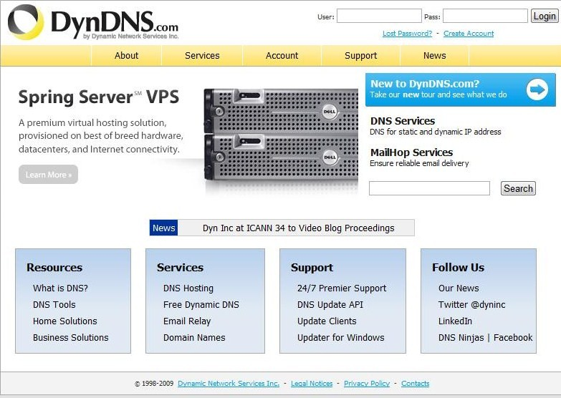
Ilustración 5: Configuración del DDNS 1

Luego se procedió a entrar en el enlace Create Account.
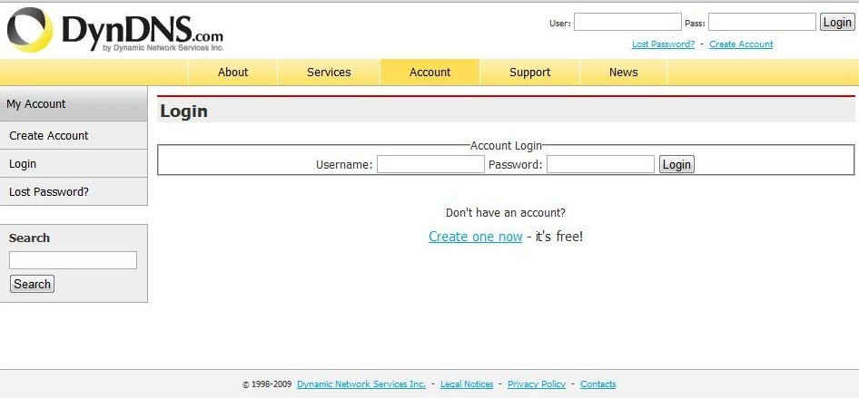
Ilustración 6: Configuración del DDNS 2

Se eligió entonces un nombre para la cuenta y una contraseña, y se ingresó una dirección válida y activa de email y finalmente, se presionó el botón Create Account para crear la cuenta.
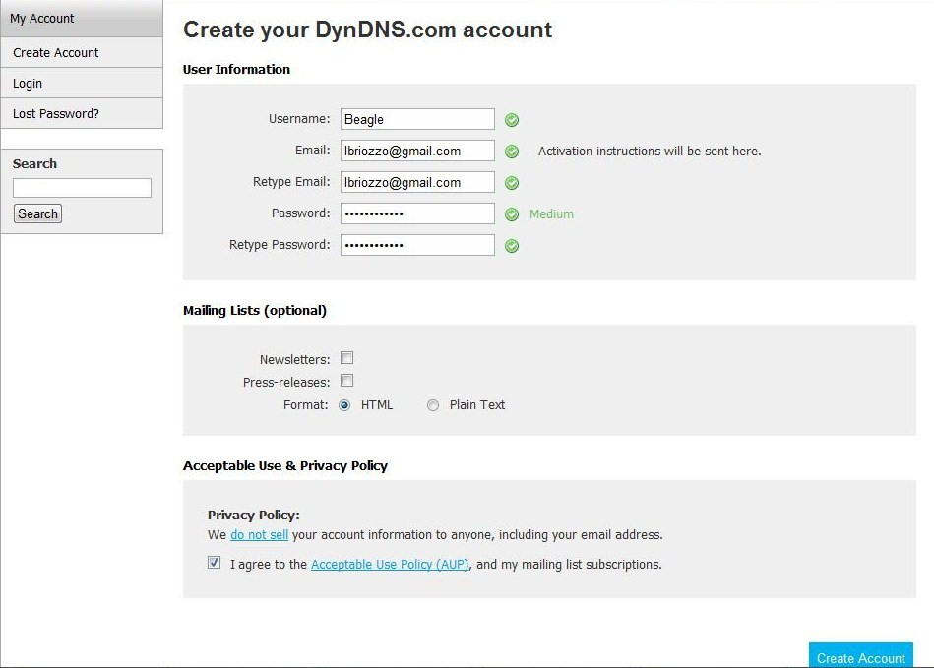
Ilustración 7: Configuración del DDNS 3

La siguiente pantalla indicó que un email fue enviado a la dirección de mail ingresada el cual servirá para activar la cuenta.
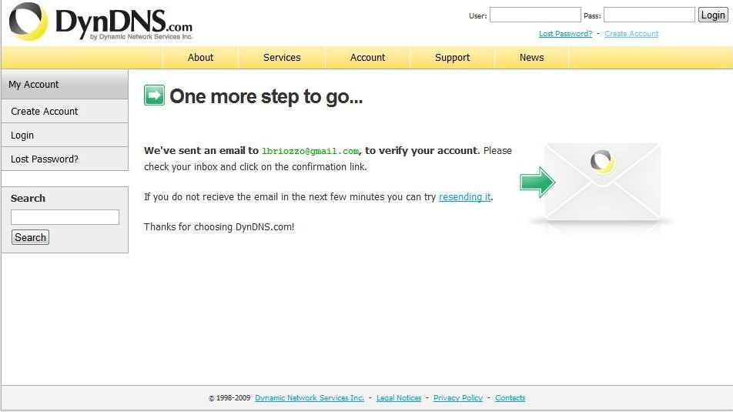
Ilustración 8: Configuración del DDNS 4

El mail tiene la siguiente forma:
Your DynDNS.com Account 'BeagleLuc' has been created. You need to visit
the confirmation address below within 48 hours to complete the account
creation process:
https://www.dyndns.com/account/confirm/HHuGXf3EVs1GZGdTamPLxw
Our basic service offerings are free, but they are supported by our paid
services. See http://www.dyndns.com/services/ for a full listing of all of
our available services.
If you did not sign up for this account, this will be the only
communication you will receive. All non-confirmed accounts are
automatically deleted after 48 hours, and no addresses are kept on file. We
apologize for any inconvenience this correspondence may have caused, and we
assure you that it was only sent at the request of someone visiting our
site requesting an account.
Sincerely,
The DynDNS.com Team
Dynamic Network Services Inc.

Al presionar sobre el link indicado, se abrió una pantalla de DynDNS.org confirmando la activación.
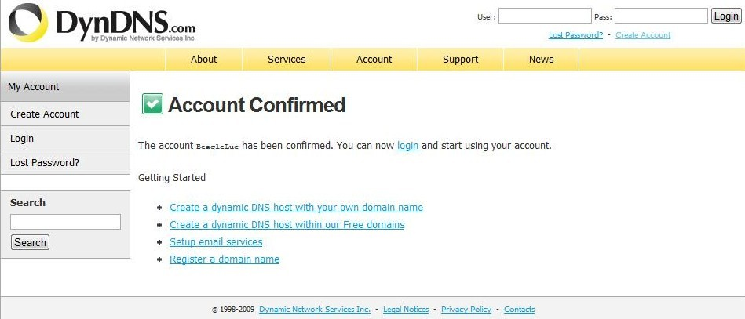
Ilustración 9: Configuración del DDNS 5

A continuación, se inició sesión presionando la ficha Login en la cual se debió ingresar el nombre de cuenta y la contraseña.
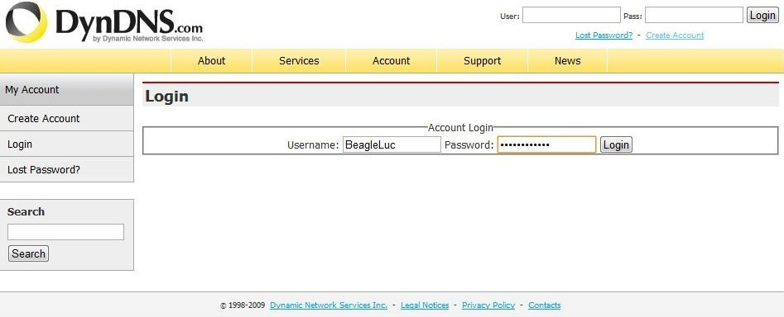
Ilustración 10: Configuración del DDNS 6

Bajo se pulsa Add Host, para solicitar el servicio gratuito de DDNS.
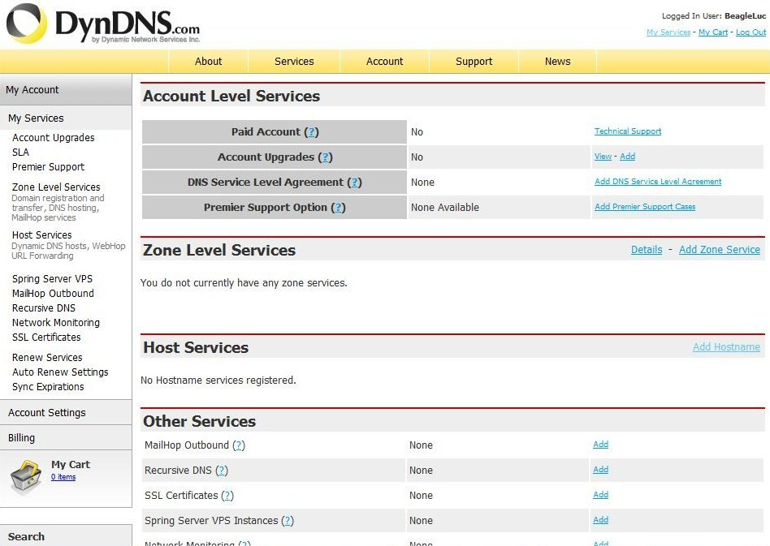
Ilustración 11: Configuración del DDNS 7
Se seleccionó el nombre de dominio deseado y presionó el botón Add host.
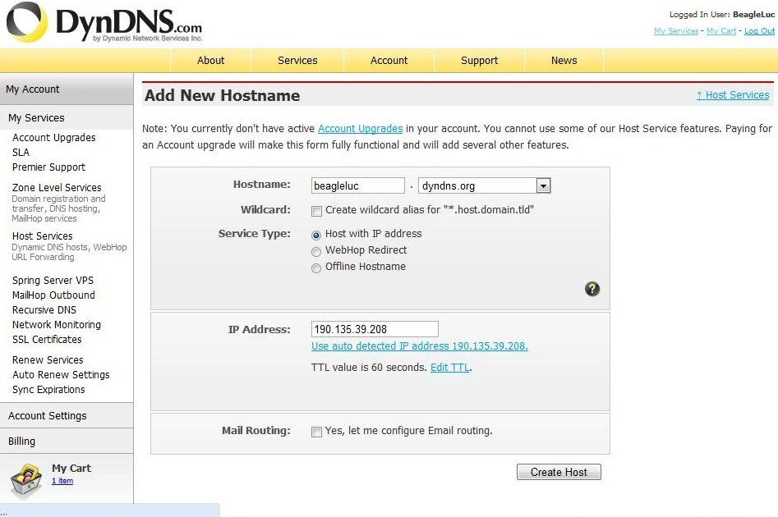
Ilustración 12: Configuración del DDNS 8

Se procede luego a la pantalla de Checkout donde se puede verificar que el servicio es gratuito.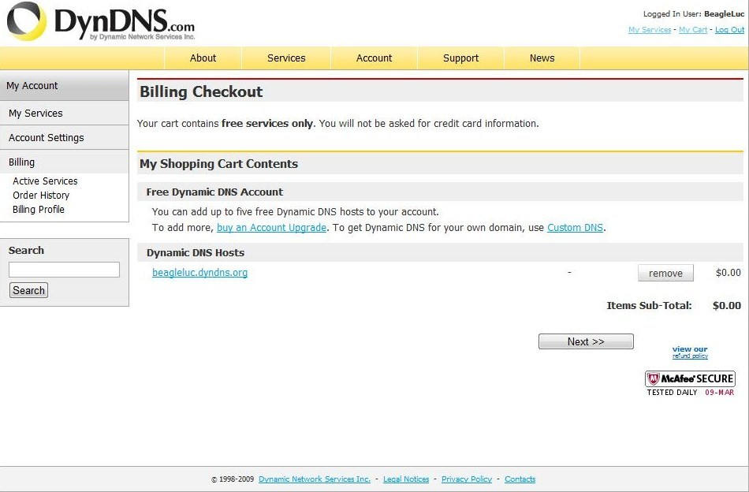
Ilustración 13: Configuración del DDNS 9
Finalmente se puede ver la pantalla de confirmación y al presionar Activate Services el host quedará activo.
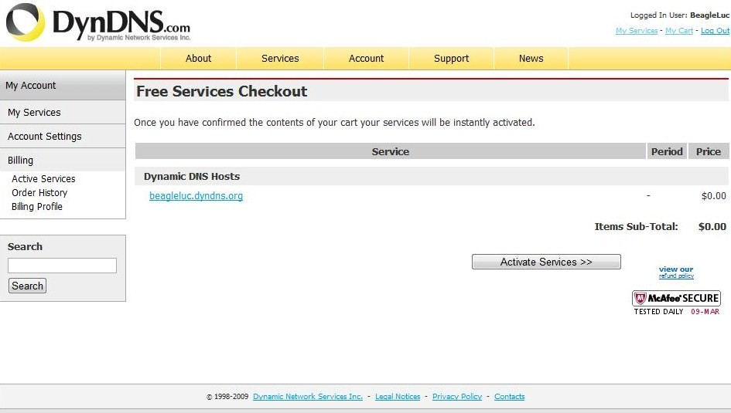
Ilustración 14: Configuración del DDNS 10

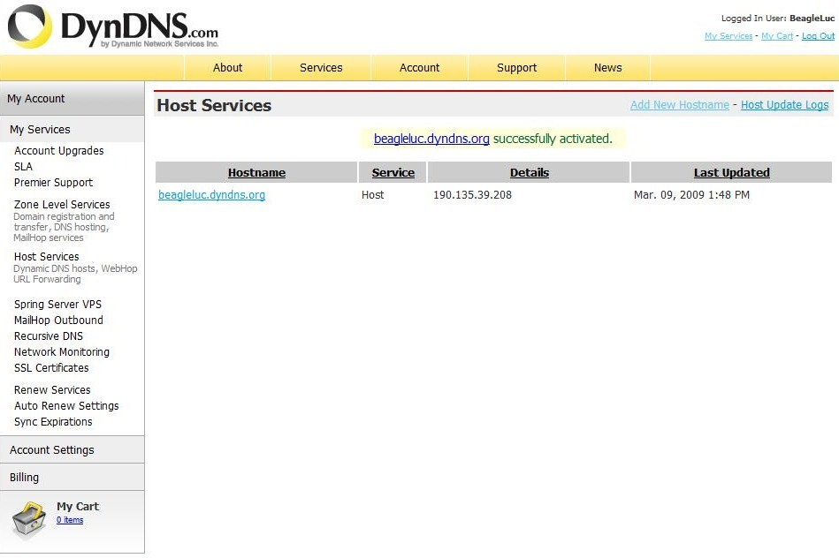
Ilustración 15: Configuración del DDNS 11
El segundo paso fue activar la función en el enrutador que permite tal servicio. Para acceder a él se debió escribir en el navegador la dirección IP del enrutador, en este caso 192.168.1.1. Apareció una pantalla donde debe de introducirse el nombre de usuario y la contraseña para acceder al mismo.
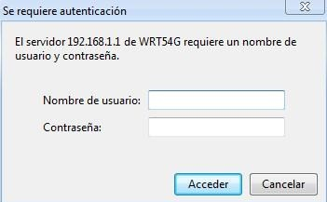
Ilustración 16 : Configuración del DDNS 12

De esta manera fue posible ingresar a la página principal de configuración.
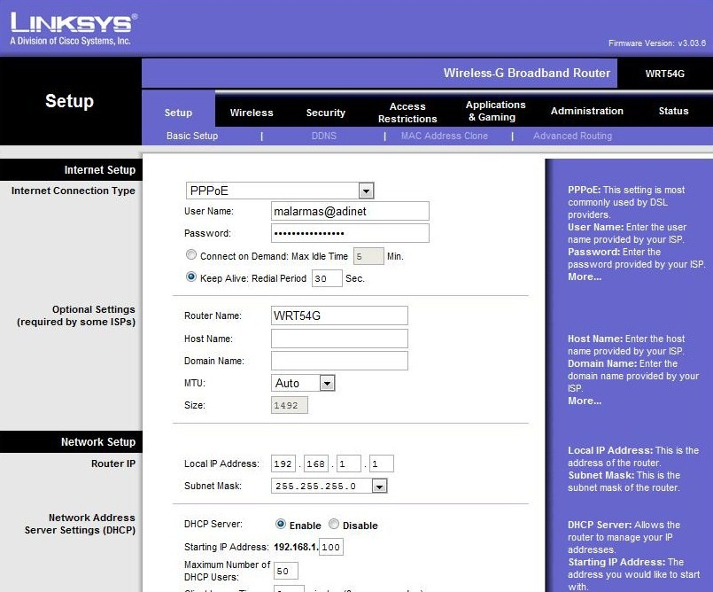
Ilustración 17: Configuración del DDNS 13

Se debió ingresar a la ficha Setup – DDNS y elegir el servicio DynDNS.org
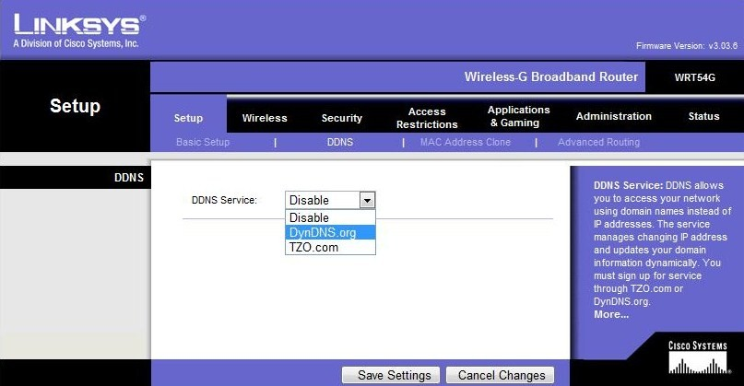
Ilustración 18: Configuración del DDNS 14

Nuevos campos se despliegan en los cuales se debió ingresar el nombre de usuario de la cuenta recientemente creada y la contraseña.
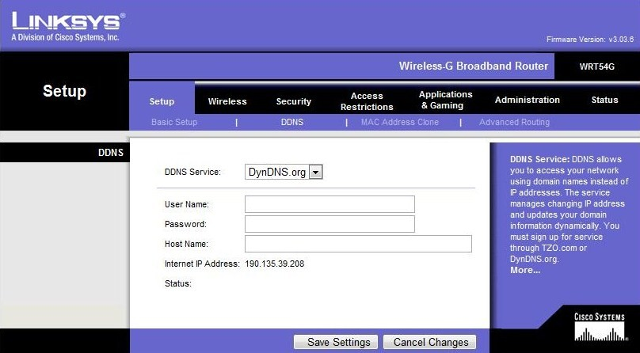
Ilustración 19: Configuración del DDNS 15

A su vez, se debió redirigir el puerto 80 en el enrutador accediendo a la ficha Applications & Gamming y establecer la redirección del puerto hacia la IP de la BB.
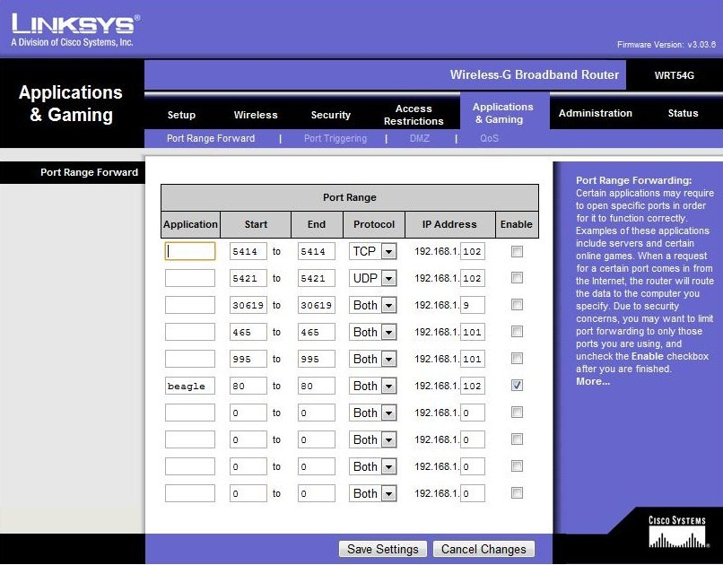
Ilustración 20: Configuración del DDNS 16

Finalmente, en bajo la ficha Setup – Basic Setup se debió comprobar que la opción Keep alive: Redial Period xx Sec esté marcada. De lo contrario, el router solo se conectaría a Internet a demanda de la PC desconectándose cuando pasan cinco minutos en estado inactivo.
Se debió presionar el botón Save settings para salvar las configuraciones realizadas.
Para efectuar una prueba sobre el buen funcionamiento del dominio se puede realizar el comando ping desde una ventana de la terminal.

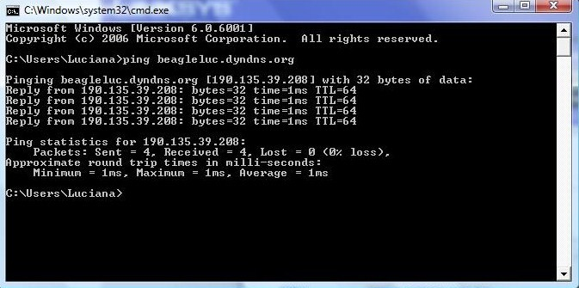
Ilustración 21: Configuración del DDNS 17

Testeo de Integración

Finalmente, se procedió a testear el sistema integrado para evaluar su funcionamiento.
Desde una terminal externa se accedió a la URL “beagleLuc.dyndns.org/menu.php” la cual mostró la siguiente página WEB:
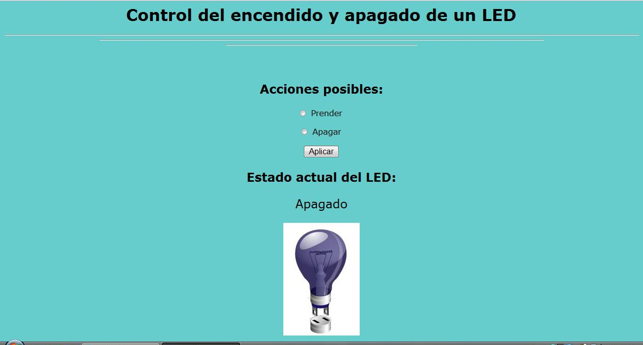
Ilustración 22: Testeo de integración 1

Se puede observar el estado en el cuál se encuentra el LED y las posibles acciones que pueden realizarse sobre el mismo. En este caso, el LED se encontraba apagado, por lo tanto, al seleccionar la opción “Prender” y luego presionar el botón “Aplicar” se procedió a llamar a la rutina que prende el mismo y redireccionar el navegador a la siguiente página:
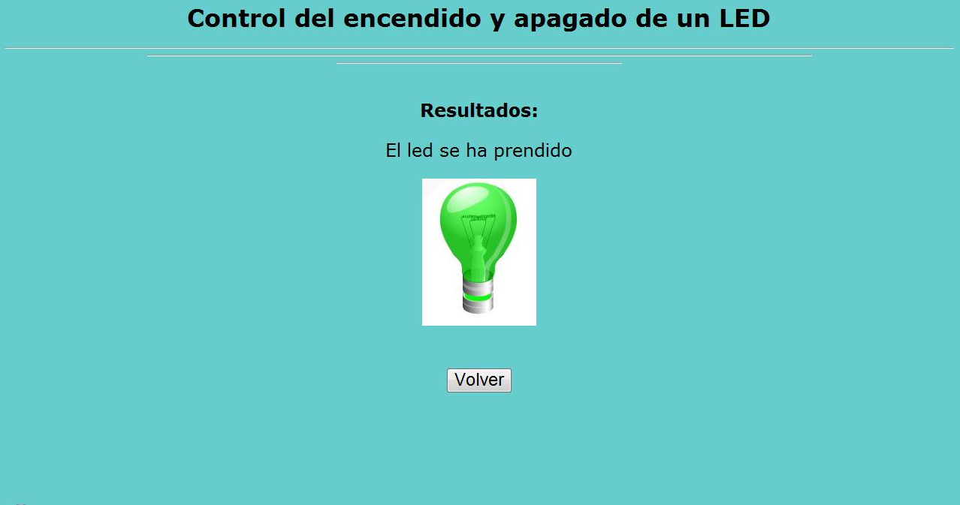
Ilustración 23: Testeo de integración 2

Puede observarse que el LED fue prendido. Si se desea volver a la página anterior para poder realizar una nueva acción sobre el LED, se debe presionar el botón “Volver”.
Se pudo observar que el estado actual del LED fue actualizado para reflejar el cambio previamente realizado.
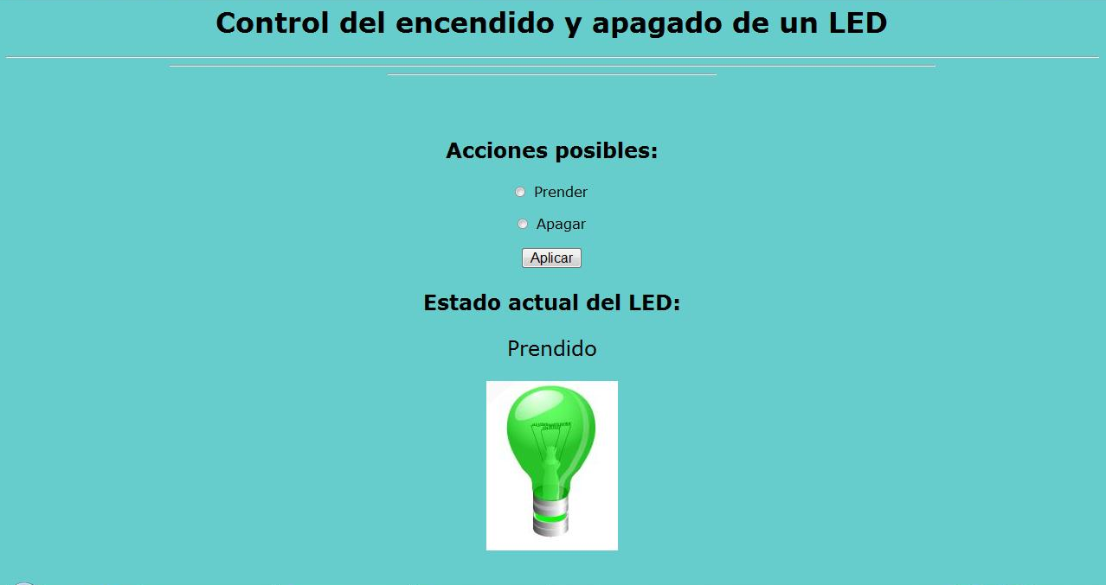
Ilustración 24: Testeo de integración 3

CONCLUSIONES

Fue posible cumplir con todos los objetivos planteados al comienzo de cada etapa del proyecto. Se desarrolló con éxito un programa que, dado un archivo con los valores de la ganancia de una señal, homogeniza la misma y crea un nuevo archivo con los valores actualizados. A su vez, fue posible grabar un archivo WAV mediante el micrófono y reproducir el mismo. Con respecto a la prueba de periféricos, se testearon los que eran relevantes para el proyecto. Se encontró que algunas tarjetas SD no eran compatibles con la BB. Más específicamente, algunas marcas de tarjetas con capacidad superior a 2GB presentaron problemas al ser montadas. Esto es debido a que a partir de 2GB se emplea el estándar SDHC, el cual asigna la memoria de forma diferente y produce problemas de compatibilidad con la placa.
Con respecto a Matlab, fue concluido que la creación de código C usando Matlab y luego traducirlo para que sea compatible con la placa no es posible. La aplicación debe ser compilada por completo usando el compilador interno de Matlab.
En la segunda etapa, todos los objetivos pudieron ser llevados a cabo. Sin embargo, se debieron de hacer algunos ajustes en cuanto al primer planteo de cómo llevar uno de ellos a cabo. En un principio se pensó en emplear el puerto serial para controlar el LED, lo cual no fue posible debido a que se descubrió que la BB solo emplea tres de los pines del conector IDC10 mientras que los otros permanecen en circuito abierto.
A continuación se detallaran algunas conclusiones generales.
Debido a su naturaleza y al tiempo que lleva en el mercado, las aplicaciones que trabajan sobre la misma y la documentación todavía no se encuentran estables. Por ejemplo, las versiones de las imágenes de la distribución Angstrom son actualizadas cada mes o incluso menos, parches son distribuidos para contrarrestar errores de las aplicaciones y el manual oficial de la BB se actualiza con regularidad corrigiendo errores y agregando nueva información.
Existen muchas incompatibilidades entre el software y el hardware en plaza con la BB que restringen algunos desarrollos. A su vez, algunas funcionalidades han sido destacadas por sus problemas de funcionamiento. Un ejemplo es la conexión a redes mediante adaptadores inalámbricos. Aunque la distribución Ángstrom tiene instalados los drivers que usan los dispositivos inalámbricos más usados, la funcionalidad genera problemas. Debido a esto, la placa no es adecuada, por el momento, para satisfacer las necesidades si el desarrollador busca una conexión inalámbrica.
Respecto al hardware necesario para la conectividad de la BB, es poco accesible en países fuera de los Estados Unidos. No solo es muy difícil encontrar los periféricos, adaptadores o cables, sino que a veces simplemente no existen y es necesario pedirlos al exterior.
Sin embargo, a pesar de sus desventajas, la placa tiene un gran futuro por delante. Su bajo precio, pequeño tamaño y gran facilidad de programación abre las puertas a la imaginación de los desarrolladores.

RECOMENDACIONES

Debido a que fue demostrado en este proyecto que la grabación, reproducción y procesamiento del audio es posible, un nuevo paso podría ser la integración de los tres. La única parte faltante es el análisis del archivo wav creado en la etapa de grabación, a modo que se puedan pasar los datos de ganancia a la etapa de procesamiento y el proceso inverso para que la etapa de reproducción pueda realizar su trabajo. A su vez, podría ser interesante mostrar en pantalla un gráfico con el resultado. Con un poco más de trabajo podría modificarse el código para que el sistema funcione en tiempo real, lo cual podría ser de interés para la empresa Vocollect y su futuro estudio en la placa.
Otra idea similar que puede ser tomada en cuenta, es el desarrollo de una aplicación de procesamiento de imágenes, como ser el reconocimiento de rostros.
Con respecto a Matlab, algo que sería interesante probar es instalar una versión del mismo en una PC trabajando bajo Linux, generar la aplicación empleando el compilador interno y luego probar si la aplicación puede funcionar en la BB. Esto sería útil para el desarrollo de aplicaciones de procesamiento de señales pues la programación en Matlab para las mismas es más sencilla y dinámica que con los lenguajes de programación de propósito general.
También fue probado en este proyecto que la placa puede funcionar como servidor WEB y como control de dispositivos externos. Esta idea puede ser explayada para abarcar una aplicación de control remoto más amplia.

BIBLIOGRAFÍA

- Adslayuda.com. Configuración de DDNS. 2005. Disponible en http://www.adslayuda.com/befsr41-configuracion_DDNS.html, 10 de marzo de 2009.
- Anderson, Dan. Apache 2 and PHP 5 (mod_php) on Linux. 2008. Disponible en http://dan.drydog.com/apache2php.html, 10 de marzo de 2009.
- Apache Software Foundation. Versión 2.2 de la documentación del Servidor de HTTP Apache. 2009. Disponible en http://httpd.apache.org/docs/2.2/, 10 de marzo de 2009.
- arm.com. ARM Cortex-A8. Disponible en http://www.arm.com/products/CPUs/ARM_Cortex-A8.html, 06 de Diciembre de 2008.
- King, Russel. The History of ARM Linux. 2009. Disponible en http://www.arm.linux.org.uk/docs/history.php, 06 de Diciembre de 2008.
- Avrfreaks.net. Documentation:Linux/GPIO. Disponible en http://www.avrfreaks.net/wiki/index.php/Documentation:Linux/GPIO, 10 de marzo de 2009.
- BeagleBoard.org. BeagleBoard Rev B7 System Reference Manual. Revision 2.0, 17 de Noviembre de 2008.
- BeagleBoard.org. http://BeagleBoard.org/, 06 de Diciembre de 2008.
- BeagleBoard.org. Projects. Disponible en http://BeagleBoard.org/project, 06 de Diciembre de 2008.
- CodeLathe.com. Configure and Use Dynamic DNS. 2009. Disponible en http://www.codelathe.com/blog/index.php/2009/02/16/configure-and-use-dynamic-dns/, 10 de marzo de 2009.
- Code Sourcery. www.codesourcery.com/gnu_toolchains/sgpp/datasheet?target_arch=IA32&target_os=GNU%2FLinux, 06 de Diciembre de 2008.
- Elinux.org. BeagleBoard. Disponible en http://elinux.org/BeagleBoard, 10 de marzo de 2009.
- Elinux.org. BeagleBoardBeginners. Disponible en http://elinux.org/BeagleBoardBeginners, 10 de marzo de 2009.
- Elinux.org. BeagleBoardFAQ. Disponible en http://elinux.org/BeagleBoardFAQ, 10 de marzo de 2009.
- Google Code. Validating Beagle Board with Tests / Diagnostics. Disponible en http://code.google.com/p/BeagleBoard/wiki/BeagleBoardDiagnostics, 06 de Diciembre de 2008.
- Google Code. HowToGetAngstromRunning. Disponible en http://code.google.com/p/beagleboard/wiki/HowToGetAngstromRunning, 10 de marzo de 2009.
- Google Code. LinuxBootDiskFormat. Disponible en http://code.google.com/p/beagleboard/wiki/LinuxBootDiskFormat, 10 de marzo de 2009.
- Google Groups. http://groups.google.com/group/beagleboard/browse_thread/thread/3156ba8903dac3f4, 10 de marzo de 2009.
- Google Groups. http://groups.google.com/group/beagleboard/browse_thread/thread/3156ba8903dac3f4, 10 de marzo de 2009.
- Google Groups. http://groups.google.com/group/beagleboard/browse_thread/thread/22af1e43ae4562eb/770f197b085c3ac8?lnk=gst&q=web+server#770f197b085c3ac8, 10 de marzo de 2009.
- Jepson, Brian. Blinking LEDs with the Beagle Board. 2009. Disponible en http://blog.makezine.com/archive/2009/02/blinking_leds_with_the_beagle_board.html, 10 de marzo de 2009.
- Koeman, Kosta. Understanding USB On-The-Go. 2001. Disponible en http://www.edn.com/article/CA181883.html, 10 de marzo de 2009.
- Oualline, Steve. Practical C Programming. 3ª ed. Sebastopol, CA: O’Reilly, 1997. 454p.
- The Mathworks, Inc. R2008a for Windows [Computer Software]. 10 de Febrero de 2008.
- The Mathworks Inc., http://www.mathworks.com/access/helpdesk/help/helpdesk.html, 10 de marzo de 2009.
- Texas Instruments. OMAP35x Applications Processors. Disponible en http://focus.ti.com/general/docs/gencontent.tsp?contentId=36915, 06 de Diciembre de 2008.
- Vocollect.com, http://www.vocollect.com/index.php/about, 10 de marzo de 2009.
- W3Schools.com. http://www.w3schools.com/htmL/html_intro.asp, 10 de marzo de 2009
- Webestilo.com. Manual de PHP. Disponible en http://www.webestilo.com/php/php01.phtml, 10 de marzo de 2009

ANEXO I – PLAN DEL PROYECTO DE FIN DE CARRERA

I- Acta del Proyecto

• Nombre del Proyecto: Beagle Board

• Fecha : 10 de Marzo de 2009

• Áreas de Conocimientos / procesos : Linux, C, HTML, PHP, servidores WEB, DDNS

• Áreas de Aplicación (sector/actividad): Desarrollo de aplicaciones para dispositivos portátiles, Desarrollos de sistemas de controles remotos.

• Fecha de inicio del proyecto: 27 de Agosto de 2008

• Fecha tentativa de finalización del proyecto: 15 de Abril de 2009

• Alcance:

o Objetivos del proyecto: El objetivo principal es la evaluación de la placa BeagleBoard. En particular se implementará y ejecutará una aplicación de procesamiento de señales, se probarán los periféricos pertinentes, y finalmente se adaptará para que la misma funcione como un servidor WEB que permita a los usuarios controlar un LED de forma remota.

o Necesidad del proyecto: Debido a que la placa es muy reciente en el mercado y parte de la comunidad Open Source, la información y soporte de la misma es escasa y poco accesible. El proyecto ayudará a un mejor entendimiento de las funcionalidades de la BeagleBoard y permitirá la evaluación de algunas de sus funcionalidades.

o Justificación del impacto: Si el proyecto demuestra que la placa tiene potencial, abrirá nuevas puertas al desarrollo en Open Source que, junto con el bajo precio de la placa, puede resultar en dispositivos de menor precio.

o Entregables: Informe final, códigos HTML y PHP, código C, scripts que controlan el LED.

• Restricciones: Falta de soporte técnico e información

• Identificación de grupos de interés: Comunidad Open Source, Vocollect, Desarrolladores, Empresas de dispositivos portátiles, TI.

• Nombre y firma del tutor, responsable de aprobación del proyecto

II- EDT
Ver archivo adjunto para mejor visualización

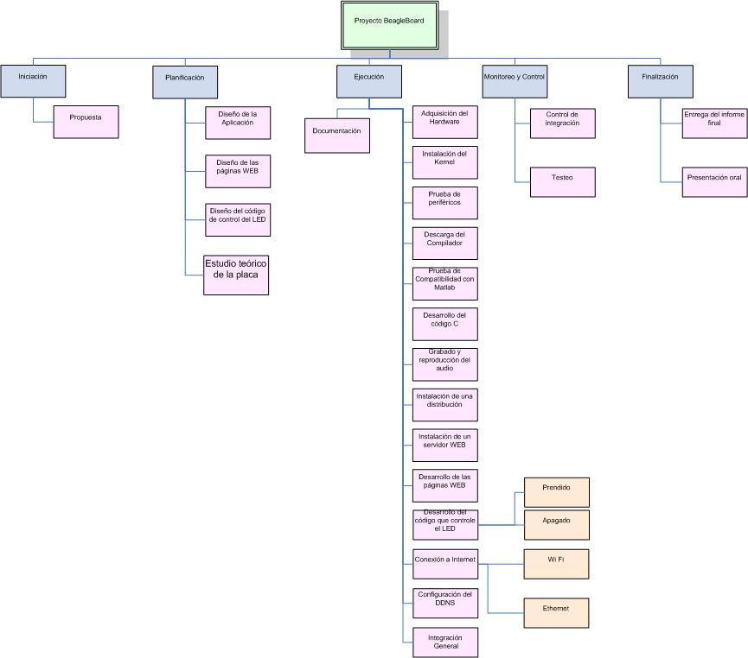
III- Cronograma de las tareas identificadas en el EDT

1.0 Inciciación
 | 1.1 Propuesta |  | 20/08/08 | -
2.0 Planificación
 | 2.1 Diseño de la aplicación |  | 24/10/08 | 29/11/08
 | 2.2 Diseño de la página WEB |  | 01/02/09 | 03/02/09
 | 2.3 Diseño del control del LED
3.0 Ejecución | 3.1 Adquisición del HW |  | 03/09/08 | 13/09/08
 | 3.2 Instalación del Kernel |  | 14/09/08 | 28/09/08
 | 3.3 Prueba de periféricos |  | 29/09/08 | 04/10/08
 | 3.4 Descarga del compilador |  | 5/10/08 | 15/10/08
 | 3.5 Prueba de compatibilidad de Matlab |  | 16/10/08 | 23/10/08
 | 3.6 Desarrollo del código C |  | 30/10/08 | 09/11/08
 | 3.7 Grabado y reproducción de audio |  | 10/11/08 | 17/11/08
 | 3.8 Instalación de una distribución |  | 16/01/09 | 23/01/09
 | 3.9 Instalación de un servidor WEB |  | 24/01/09 | 01/02/09
 | 3.10 Desarrollo de las páginas WEB |  | 04/02/09 | 07/02/09
 | 3.11 Desarrollo del código que controle al LED
 |  | 3.11.1 Prendido | 08/02/09 | 16/02/09
 |  | 3.11.2  Apagado | 17/02/09 | 23/02/09
 | 3.12 Conexión a Internet
 |  | 3.12.1  WiFi | 24/02/09 | 2702/09
 |  | 3.12.2  Ethernet | 28/02/09 | 03/03/09
 | 3.13 Configuración del DDNS |  | 04/03/09 | 09/03/09
 | 3.14 Documentación |  | 20/08/09 | 09/03/09
4.0 Monitoreo y Control
 | 4.1 Control de integración |  | 20/8/08 | 09/03/09
 | 4.2 Testeo general |  | 11/03/09 | 25/03/09
5.0 Finalización
 | 5.1 Entrega del informe final |  | 04/05/09 | -
 | 5.2 Presentación oral |  | 18/05 | -

ANEXO II – IMPLEMENTACIÓN DEL CONTROL DE GANANCIA AUTOMATICA

#include <stdio.h>
#include <stdlib.h>
#include <string.h>
#include <math.h>

float sqroot(float m){
int j;
float i=0;
float x1,x2;
while( (i*i) <= m )
i+=0.1;
x1=i;
for(j=0;j<10;j++)
{
x2=m;
x2/=x1;
x2+=x1;
x2/=2;
x1=x2;
}
return x2;
}

int main(int argc, char* argv[]){
printf("starting program\n");
FILE * file;
const int chunk = 200;
const float E = 0.01;
int size, tempsize; //this int will hold the total size of the data
char line [BUFSIZ]; //stores the line read
int * Xvariable; //this array will hold all the x variables
float * Yvariable; //this array will hold all the y variables
float * Ynew;
char * str; // this variable will hold the token
float buffer[200];
int x, y, z;
float mean, total, temp, newtotal;
int count = 0;
int total_count = 0;

file = fopen(argv[1], "r"); //opens file to be read only

if(file != NULL){
printf("file opened\n");
//the while loop will get the total number of lines
size = 0;
while(fgets(line, sizeof(line), file)){
++size;
printf("%s\n", line);
}

printf("size: %i\n", size);
tempsize = size + 1;
//sets up the Xvariable array
Xvariable = (int*) malloc(sizeof(int)*tempsize);
if(Xvariable == NULL)
exit(1);
printf("done setting up X malloc\n");
//sets up the Yvariable array
Yvariable = (float*) malloc(sizeof(float)*tempsize);
if(Yvariable == NULL)
exit(1);
printf("done setting up Y\n");
//sets up the Ynew array
Ynew = (float*) malloc(sizeof(float)*tempsize);
if(Ynew == NULL)
exit(1);
printf("done setting up new\n");
rewind(file); //will move the pointer back to the beginning of the the file

printf("getting data\n");
//the while loop will fill the arrays with the x and y variables of the file
while(fgets(line, sizeof(line), file) != NULL){
printf("read line\n");
str = strtok(line, " ");
printf("got the first variable\n");
Xvariable[count] = atoi(str); //turns the string into an int
printf("store X\n");
str = strtok(line, " ");
Yvariable[count] = atof(str); //turns the string into a float

count++;
}

printf("done getting data\n");

fclose(file);

//this for loop will take every 200 points in the array
//and take them through the math algorithm in order to find
//the even graph
count = 0;
for(x = 0; x < size; x++){
buffer[count] = Yvariable[x];
count++;

if(count == chunk){
count = 0;

total = 0;
for(y = 0; y < chunk; y++){
total = total + buffer[0];
}

mean = total/200;

for(z = 0; z < chunk; z++){
temp = buffer[z] - mean;
buffer[z] = temp * temp;
}

total = 0;
for(z = 0; z < chunk; z++){
total = total + buffer[z];
}

mean = total/200;

if(mean == 0){
for(z = 0; z < chunk; z++){
Ynew[total_count] = buffer[z];
total_count++;
}
}
else{
mean = E/mean;
newtotal = sqroot(mean);

for(z = 0; z <chunk; z++){
buffer[z] = buffer[z]*mean;
}

for(z = 0; z < chunk; z++){
Ynew[total_count] = buffer[z];
total_count++;
}
}
}
}
}
else{
perror("can't open file\n");
}

//in here the program will store the new data into a new text file
printf("creating new file");
file = fopen("new.txt", "wt");

if(file != NULL){
for(x = 0; x < size; x++){
printf("data line: %i %f\n", Xvariable[x], Ynew[x]);
fprintf(file, "%i %f\n", Xvariable[x], Ynew[x]);
}

fclose(file);
printf("done writing new file");
}
else
perror("can't open file\n");

return 0;
}

ANEXO III – GUÍA SIMPLE PARA EL USO DEL COMPILADOR CODESOURCERY

Una vez que el compilador cruzado se encuentra abierto, hacer click en File->New->C-Project o presionar el botón New Project. Esta acción resultará en la aparición de la siguiente ventana.
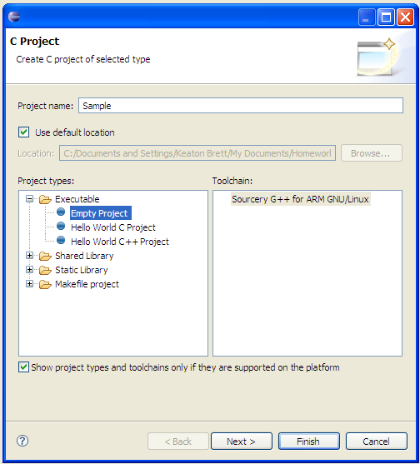

El siguiente paso consiste en escribir el nombre de proyecto deseado en el campo Project name y seleccionar en Project types, en la carpeta Executable un proyecto vacío. Presionar el botón Next.

La siguiente ventana aparecerá.
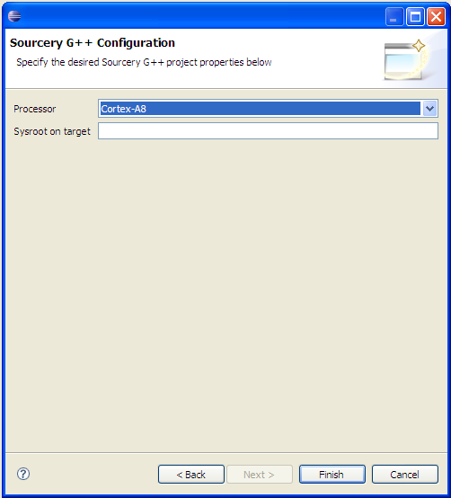

Aquí, se debe elegir el procesador Cortex-A8, que es el perteneciente a la BeagleBoard. Presionar Finish.

Para añadir un archive C o encabezado realizar click derecho en la carpeta del projecto y elegir New y la opción que se desea.
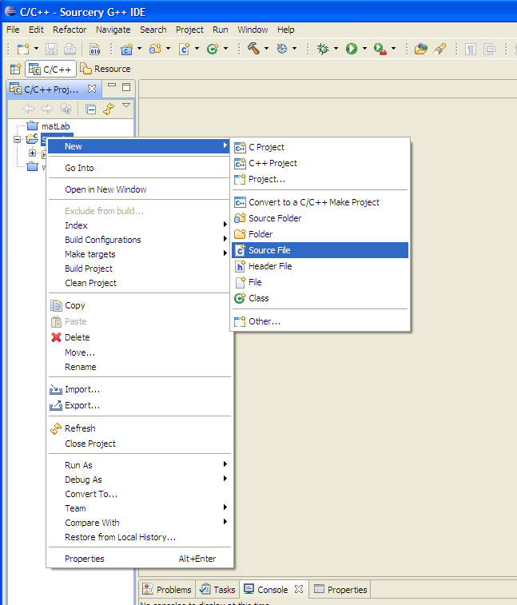

Finalmente, para compilar el código fuente hacer click en Project-- Build All. Si no se encuentran errores copiar la carpeta del proyecto en la tarjeta SD. Una vez en la Beagle Board localizar e ir a dicha carpeta y entrar en el directorio debug. Luego correr el archivo que tiene el mismo nombre que el proyecto sin ninguna extensión.

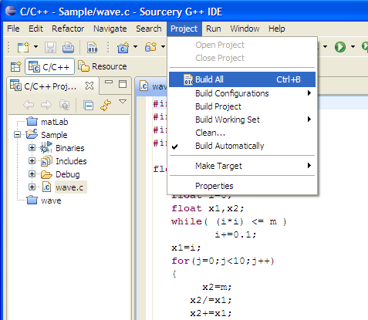

ANEXO IV – CÓDIGO DE MATLAB

function [x,y,t] = autogain
% Implement autogain control.
% Data is acquired, mean value is removed, it is scaled to power E,
% and then output. Data is processed one buffer at a time.
% Original acquired data is returned in x, scaled data in y, and a time
% array in t.
% buflen is the buffer length.
% Values of E between 0.001 and 0.01 work well.

clear all
buflen=200; %this is the length of the each interval to be processed during one iteration
E=0.01; %just a number to multiply
npts=1000; %total number of points of the sample
nbuf = floor(npts/buflen); % Calculate number of buffers needed
t=[];
x=[];
y=[];
load('agcin.mat'); %loads the input file adds saves it into a
variable named xin, a matrix 2x1000 first row
is time and the second one the gain
len=length(xin(1,:)); %length of the input arrays

a=1;
b=buflen;
for k = 1:nbuf % Processing loop.

if b>len
b=len;
end

time=xin(1,a:b); %retrieves the first row of the matrix loaded
in xin
datain=xin(2,a:b);

t = [t, time]; % Add to time and data vectors. it
attaches each result to the previous one
x = [x, datain];
|
datain = datain - mean(datain); % Scale to constant gain.
K = mean(datain.^2);
if K==0
dataout= datain;
else
dataout= sqrt(E/K)*datain;
end
y = [y, dataout];

a=b;
b=(k+1)*buflen;

end

ANEXO V – CÓDIGOS DE PÁGINAS WEB INICIALES

Menu Principal
<html>

<head>
<title> Encendido y apagado de un led</title>
</head>

<body>

<FORM ACTION = "control.php" METHOD="GET">
<input type="radio" name="contLed" value="On"> On
<br>
<input type="radio" name="contLed" value="Off"> Off
<br>
<input type="submit" value="Submit">

</FORM>

</body>
</html>

Página que llama a los scripts que controlan el LED

<html>
<body>

<?php
//Ejecutar prendido

$contLed=$_GET['contLed'];

if ($contLed=="On") {

$result=exec('su root -c "./prender.sh 168"');

} else {

$result=exec('su root –c "./blink.sh 168"');

}
echo $result

?>

<FORM ACTION = "menu.html" METHOD="GET">
<input type="submit" value="Back">
</FORM>

</body>
</html>

ANEXO VI – CÓDIGOS DE PÁGINAS WEB FINALES

Menu Principal

<html>

<head>
<title> Encendido y apagado de un led</title>
</head>

<body>

<body style="background-color:#66CCCC">
<H1 style="font-family:verdana" align=center><b>Control del encendido y apagado de un LED</b></H1>
<HR>
<HR width="70%">
<HR width="30%">
<br>
<br>

<FONT size=5> <p align=center style="font-family:verdana" ><b>Acciones posibles:</b></p> </FONT>
<FORM ACTION = "control.php" METHOD="GET" style="font-family:Verdana" ALIGN=Center >
<input type="radio" name="contLed" value="On"> Prender
<br>
<br>
<input type="radio" name="contLed" value="Off"> Apagar
<br>
<br>
<input type="submit" value="Aplicar" style="font-size:100%">
</FORM>
<FONT size=5>

<p align=center style="font-family:verdana" ><b>Estado actual del LED:</b></p>
<?php

$result=exec('su root -c "./checkdir.sh"');
if ( $result == 1 ) {

echo '<p align=center style="font-family:verdana">Prendido</p>';
echo '<CENTER><IMG SRC="lamparitaP.jpg" ALT="Lamparita"></CENTER>';

} else {

echo '<p align=center style="font-family:verdana">Apagado</p>';
echo '<CENTER><IMG SRC="lamparitaA.jpg" ALT="Lamparita"></CENTER>';
}
?>
</FONT>

</body>
</html>

Página que ejecuta los scripts que controlan el LED

<html>

<body>

<body style="background-color:#66CCCC">
<H1 style="font-family:verdana" align=center><b>Control del encendido y apagado de un LED</b></H1>
<HR>
<HR width="70%">
<HR width="30%">
<br>

<H2 style="font-family:verdana" align="Center"><b>Resultados:</b></H2>
<FONT size=5 >
<?php
//Ejecutar prendido
$contLed=$_GET['contLed'];
if ( $contLed == "On" ) {
$result=exec('su root -c "./prender.sh 168"');
Echo '<p align=center style="font-family:verdana"> El led se ha prendido </p>';
Echo '<CENTER><IMG SRC="lamparitaP.jpg" ALT="Lamparita"></CENTER> ';
} elseif ($contLed=="Off") {
$result=exec('su root -c "./apagar.sh 168"');
Echo '<p align=center style="font-family:verdana"> El led se ha apagado </p>';
Echo '<CENTER><IMG SRC="lamparitaA.jpg" ALT="Lamparita"></CENTER>';
} else {
Echo '<p align=center style="font-family:verdana"> No se ha elegido ninguna opcion </p>';
}
?>

<br>
<br>

<FORM ACTION = "menu.php" METHOD="GET" ALIGN="Center">
<input type="submit" value="Volver" style="font-size:100%">
</FORM>
</FONT>
</body>
</html>

ANEXO VII – SCRIPTS QUE CONTROLAN EL LED

Prendido

#!/bin/sh
#Prender el led

GPIO=$1

#Comprobar si el puerto se encuentra abierto
if [ -d /sys/class/gpio/gpio$GPIO ]; then
echo $GPIO > /sys/class/gpio/unexport
echo "cerrando el puerto que estaba abierto"
fi

#Abrir el puerto GPIO
echo $GPIO > /sys/class/gpio/export
echo "abriendo el puerto"

#Prender el pin
echo "high" > /sys/class/gpio/gpio$GPIO/direction
echo "prendiendo el pin"

Apagado

#!/bin/sh
#Apagar el led

GPIO=$1

#Comprobar si el puerto se encuentra abierto
echo $GPIO > /sys/class/gpio/unexport

Prueba de existencia del directorio para el estado actual del LED

#!/bin/sh

if [ ! -d "/sys/class/gpio/gpio168" ]
then
echo 0
else
echo 1
fi

ANEXO VIII – SEÑALES DEL PUERTO DE EXPANSIÓN

Señales en los Pines
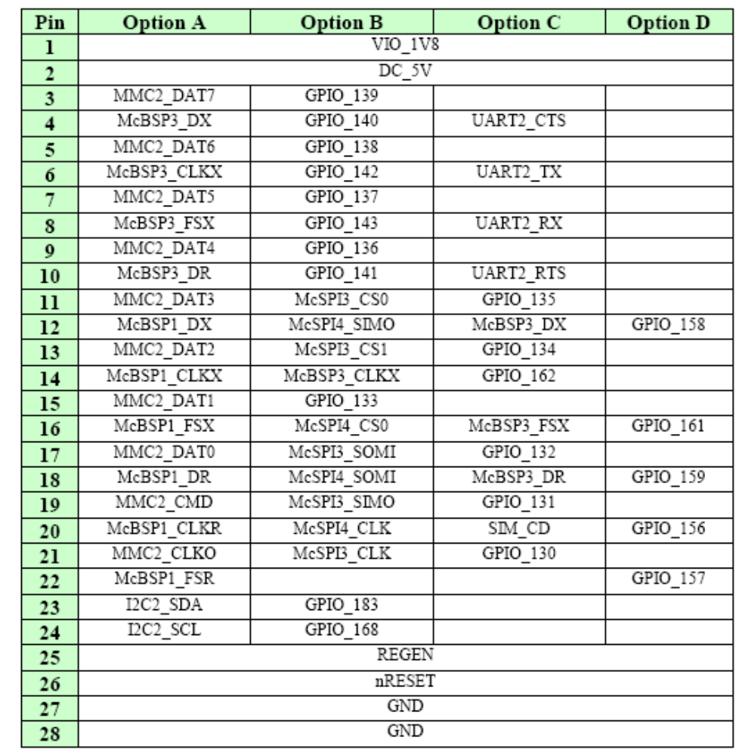

Descripción de las señales

